От 0 до 7 лет:

этапы развития речи у дошкольников.

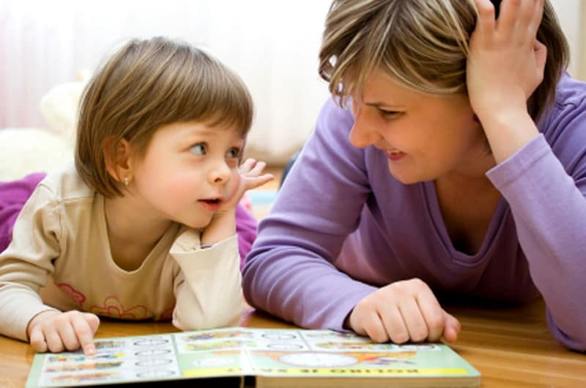
Овладение речевыми навыками – сложный процесс, который протекает по-своему у каждого малыша. Он включает в себя формирование разговорной речи, понимание обращенных слов, выражение собственных мыслей, эмоций, желаний средствами языка.
Правильность и успешность усвоения речевых умений зависит во многом от окружающей среды, особенностей воспитания в семье и образовательных учреждениях. Сегодня мы поговорим о том, какие этапы речевого развития существуют.
Роль речи в психологическом развитии ребенка сложно переоценить. Вот почему явные речевые нарушения приводят к ряду негативных последствий:
- у малыша замедляется формирование познавательных процессов;
- развиваются черты характера, мешающие общению с окружающими (замкнутость, нерешительность, низкая самооценка);
- появляются сложности с усвоением школьных умений – письма и чтения, что снижает детскую успеваемость.
Чтобы снизить риск появления подобных нарушений, важно знать последовательность усвоения детьми правил родного языка и нормы формирования речевых умений.

Основные этапы развития речи.
- Подготовительный этап длится от рождения до года, подразделяясь на три периода:
- крик – это единственный способ взаимодействия новорожденного с окружающим миром и первая голосовая реакция. С его помощью кроха не только сигнализирует маме, что он ощущает дискомфорт, но и тренирует дыхание, голос и артикуляцию;
- гуление (до 6 месяцев) – это воспроизведение малышом определенных звуков и различных их вариаций: бу-у-у, а-гу, а-гы и т.п. Психологи называют кроху в этот период музыкантом, который настраивает свой инструмент. Очень важно поддерживать детское желание общаться, проговаривая и повторяя «сказанное» вашим малышом;
- лепет (до года) – заключительная стадия подготовки к полноценной речи. Теперь кроха начинает произносить слоги, например, «па», «ба», которые связаны с определенными людьми. «Ма-ма», – произносит ребенок, обращаясь именно к маме.
- Преддошкольный этап начинается с момента появления первых слов (обычно с 12 месяцев) и заканчивается в трехлетнем возрасте.
Первые детские слова имеют обобщенный характер. К примеру, словом «дай» малыш обозначает и предмет, и свои желания, и просьбу. Вот почему понимают кроху только близкие люди и лишь в конкретной ситуации.
С полутора лет дети учатся произносить слова полностью, а не в усеченной форме. Словарь продолжает расти, ребенок складывает маленькие предложения без предлогов: «Катя кися» (у Кати есть кошка), «Катя ам-ам» (Катя хочет есть).
К трем годам в детской речи появляются вопросы: «Куда?», «Где?», «Когда?». Малыш начинает активно использовать предлоги, учится согласовывать слова в числе, падеже и роде.
3. Дошкольный этап речевого развития длится с трех до семи лет. В это время объем активного и пассивного словаря значительно увеличивается. Если малыши четвертого года жизни используют в речи чаще простые предложения, то к пяти годам они уже общаются сложносочиненными и сложноподчиненными предложениями. А к концу дошкольного этапа дети обычно правильно выговаривают звуки, грамотно строят предложения и имеют широкий кругозор.
В раннем и особенно дошкольном возрасте у детей происходит активное развитие речи, которое влияет на совершенствование всех психических процессов. Вот почему так важно иметь представление о нормативных сроках усвоения ребенком речевых навыков. Конечно, каждый малыш индивидуален, однако знание норм и этапов развития речи поможет вам вовремя обратиться к специалисту в случае обнаружения каких-либо проблем.

